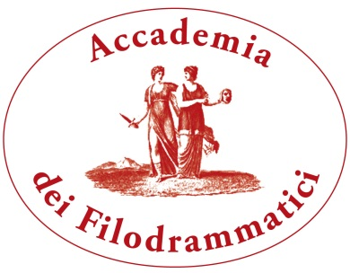

DIMMI QUALCOSA
LABORATORIO DI SCRITTURA SCENICA PER ATTORI
a cura di LUCIA CALAMARO
scadenza: 1 febbraio 2013
Laboratorio per attori-autori di indagine sulla scrittura dialogica.
Per sfuggire alle parole scritte per essere lette e non dette, per distruggere i dialoghi non dicibili, per creare fra due che si parlano in scena relazione e umanità, al di là dello stare insieme su un palco nello stesso momento.
Il percorso verso la creazione e l’abitazione del dialogo parte dai materiali individuati nei dialoghi interni del sè con altri sè, attinge una zona dell'Io, la articola intorno a un tema, la ridivide almeno in due e permette di allenarsi alle tensioni del parlare e all'attrazione della parola.

Il seminario sarà curato da Lucia Calamaro – regista, drammaturga attrice, Premio UBU 2012 come nuovo testo italiano - e organizzato dall’Accademia dei Filodrammatici in Via Filodrammatici, 1 – Milano.
Si svolgerà dal 19 al 27 febbraio 2013 (sabato e domenica esclusi) dalle ore 11 alle ore 17.
IL BANDO DI AMMISSIONE È APERTO A:
1) diplomati dell’Accademia dei Filodrammatici
2) diplomati presso altre strutture, che rilascino un diploma equivalente a quello accademico
3) attori professionisti
Il corso è gratuito. Saranno ammessi un massimo di 12 attori.
AMMISSIONE:
Le domande di partecipazione al concorso di selezione, corredate di curriculum vitae, lettera motivazionale e una/due pagine autobiografiche, possono essere inviate all’indirizzo: seminari@accademiadeifilodrammatici.it entro e non oltre il 1 febbraio 2013.

